Tillsynsbegäran – information om höga naturvärden och fridlysta arter i samrådsanmälan S 1014-2026 i Älvdalens kommun
Denna tillsynsbegäran behandlar höga naturvärden i samrådsanmälan S 1014-2026 i Älvdalens kommun som inkom 2026-04-09 och omfattar 12,3 ha.
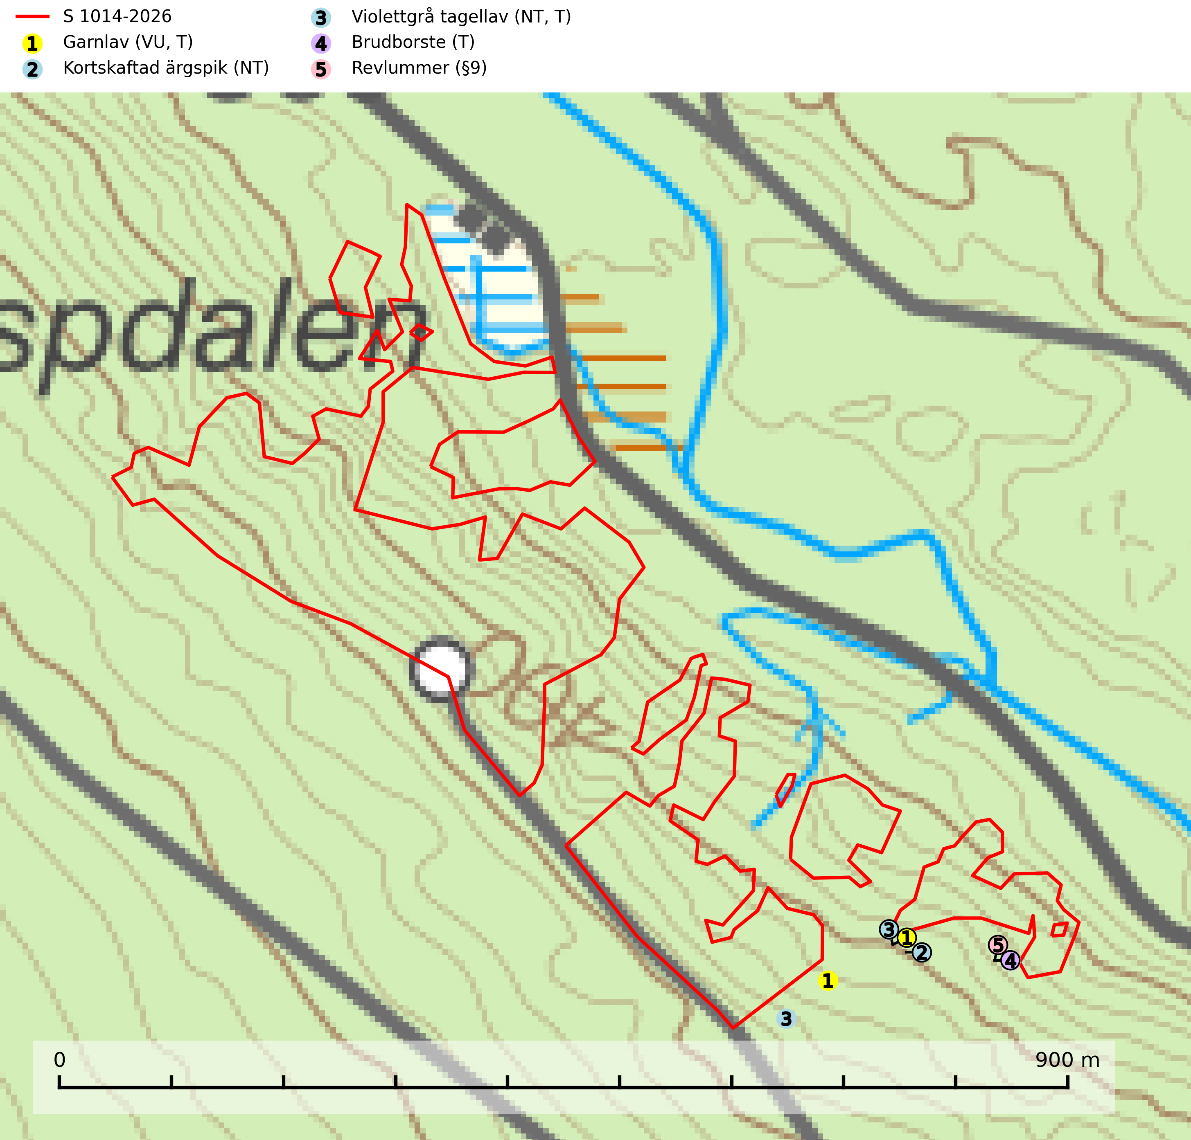
Figur 1. Fyndplatser för naturvårdsarter inom 23 meter från samrådsanmälan. Markörer utan svart kant är placerade på fyndplatsen. Markörer med svart kant är placerade vid sidan av fyndplatsen och har ett svart streck som visar fyndplatsens exakta position. Kartans mittpunktskoordinat är N 6809404, E 445312 i SWEREF 99 TM.
Inom 23 meter från samrådsanmälan finns fynd av 5 naturvårdsarter, varav 3 är rödlistade, 1 är fridlyst och 3 är typiska (T): garnlav (VU, T), kortskaftad ärgspik (NT), violettgrå tagellav (NT, T), brudborste (T) och revlummer (§9). Se Figur 1.

Tillsynsbegäran
Vi begär härmed att Skogsstyrelsen fattar beslut enligt miljöbalken som säkerställer att skogens höga naturvärden bevaras samt att EU-lagstiftning efterlevs och att artskyddsbrott förhindras.
Vi önskar även ta del av de ställningstaganden och beslut som myndigheten meddelar till följd av aktuell samrådsanmälan och föreningens inlaga (se 34 § förvaltningslagen).

Naturvårdsarter och fridlysta arter
Nedan följer beskrivningar av de naturvårdsarter och fridlysta arter som har sina livsmiljöer och växtplatser i den samrådsanmälda skogen. De påträffade naturvårdsarterna är ett tydligt kvitto på att det rör sig om en skog med höga naturvärden.
Garnlav (VU) är en utpräglad barrskogsart som ibland kan drapera träden i norrländska grannaturskogar med hög luftfuktighet. Den förekommer även i talldominerade bestånd där den, förutom i trädens grenverk, påträffas hängande över ojämnheter i tallbarken. Arten har minskat starkt i södra och mellersta Sverige och den minskar även i sitt nordliga utbredningsområde. Minskningstakten uppgår till 30 (20–50) % inom 50 år och överstiger gränsvärdet för Sårbar (VU). Orsaken till tillbakagången beror främst på slutavverkningar av naturskogsartade skogar. Bestånd med riklig förekomst bör regelmässigt sparas, vilket även gynnar flera andra sällsynta och rödlistade arter. Garnlav är värdväxt för den mycket sällsynta och akut hotade fjärilen barrskogslavfly (CR) som hör hemma i boreala barrskogar med riklig förekomst av värdväxten. Tidigare kunde arten konstateras årligen på flera platser vid Dala-Floda i Dalarna innan lokalerna kalavverkades. Senaste fyndet i landet av barrskogslavfly är från år 2000 då den påträffades vid Högberget i Sollefteå kommun. Garnlav är typisk art för 9010 Taiga och 9070 Trädklädd betesmark (SLU Artdatabanken, 2026).
Kortskaftad ärgspik (NT) förekommer i barrträdsdominerade skogar och växer nästan uteslutande på tallved. Den föredrar gamla högstubbar i fuktig och halvöppen miljö, t.ex. i myrkanter, sumpskog och brandpräglad skog. Arten indikerar kontinuerlig tillgång till gamla högstubbar i kombination med hög och jämn luftfuktighet. Skogsbruk på lokaler med kortskaftad ärgspik utgör ett hot. På lång sikt bildas färre lämpliga substrat än vad som försvinner. Avverkning av barrträdsdominerade bestånd av naturskogskaraktär utgör ett långsiktigt hot. Naturskogsartade bestånd med riklig förekomst av gamla och grova tallhögstubbar bör undantas från skogsbruk (SLU Artdatabanken, 2024).
Violettgrå tagellav (NT) växer nästan uteslutande i gamla olikåldriga barrnaturskogar med lång skoglig kontinuitet och är en utmärkt signal på skog med höga naturvärden. Slutavverkning av tidigare aldrig slutavverkad skog (kontinuitetsskog) är det största hotet. Biotopen nyskapas i begränsad omfattning och barrskog äldre än 160 år, där den violettgrå tagellaven huvudsakligen påträffas har minskat med 50% de senaste 50 åren. Lågproduktiv skogsmark där laven förekommer bör undantas från skogsbruk och rika förekomster i äldre granskog bör skyddas. Arten är känslig för uttorkning och det är väsentligt att tillräckligt stora bestånd avsätts. Violettgrå tagellav är typisk art för 9010 Taiga (SLU Artdatabanken, 2024; Nitare & Skogsstyrelsen, 2019).
Brudborste är typisk art för 9050 Näringsrik granskog, 9040 Fjällbjörkskog, 6530 Lövängar, 6430 Högörtängar och 6510 Slåtterängar i låglandet (SLU Artdatabanken, 2025).

